稿件格式模板 | 格式要求说明
夏季琼东上升流的高频变化特征研究*  刘叶取^{1, 2, 3}, 唐世林^{1, 3}  1. 热带海洋环境国家重点实验室(中国科学院南海海洋研究所), 广东 广州 510301;  2. 中国科学院大学, 北京 100049;  3. 广东省海洋遥感重点实验室(中国科学院南海海洋研究所), 广东 广州 510301  摘要: 以往对上升流的研究更多的是关注其年际或季节变化, 高时间分辨率遥感产品的出现使得研究上升流的高频特征成为可能。本文基于融合的逐日海表温度数据, 结合多尺度分割方法, 提出了一种探测上升流冷信号异质性的新算法, 通过上升流面积和强度指数展示了一个完整的琼东上升流过程。分析SST(Sea Surface Temperature)图像的结果表明, 夏季琼东涌升到海面的上升流存在间断期, 平均间隔为6d。每年夏季(6—9月)平均有98d在海表面识别到上升流, 其平均面积为7698km², 平均强度为1.0℃, 两者存在较高的相关性。琼东上升流发生频率与离岸距离成反比, 琼东北海域为高发区。不同上升流的影响因子可能不同, 离岸风、风应力旋度、热带气旋均与上升流短期变化密切相关。  关键词: 琼东上升流; 高频变化; 海表温度; 多尺度分割; 局地风场 | 题目格式：标题1黑体, 小二;  作者信息要求与格式：  - 作者列表格式：华文仿宋, 四号, 逗号隔开；  - 作者单位格式：宋体、方正书宋简体（中文）Times New Roman（英文及数字）, 8.5磅; 省、市、邮编中间空格隔开；作者单位分行书写。  摘要格式要求：  1）字体：“摘要”二字为方正黑体简体， 小五；摘要内容方正书宋简体, 小五；  2） 第一次出现的英文缩写需要给出全称（包括摘要中第一次出现的英文缩写）；  3） 单位统一采用SI制，复合单位采用点乘书写，如m.s⁻¹, 本刊盐度单位采用‰。
第8届中国科学院南海海洋研究所“青年与海洋科学”学术论坛
摘要格式要求

摘要需要足够概括包括重要结论在内的报告各项内容。通过摘要尽可能提供更多的信息，包括介绍、方法、结果、讨论与结论等部分。请使用中文，字数500-800字。

稿件格式模板 | 格式要求说明
。  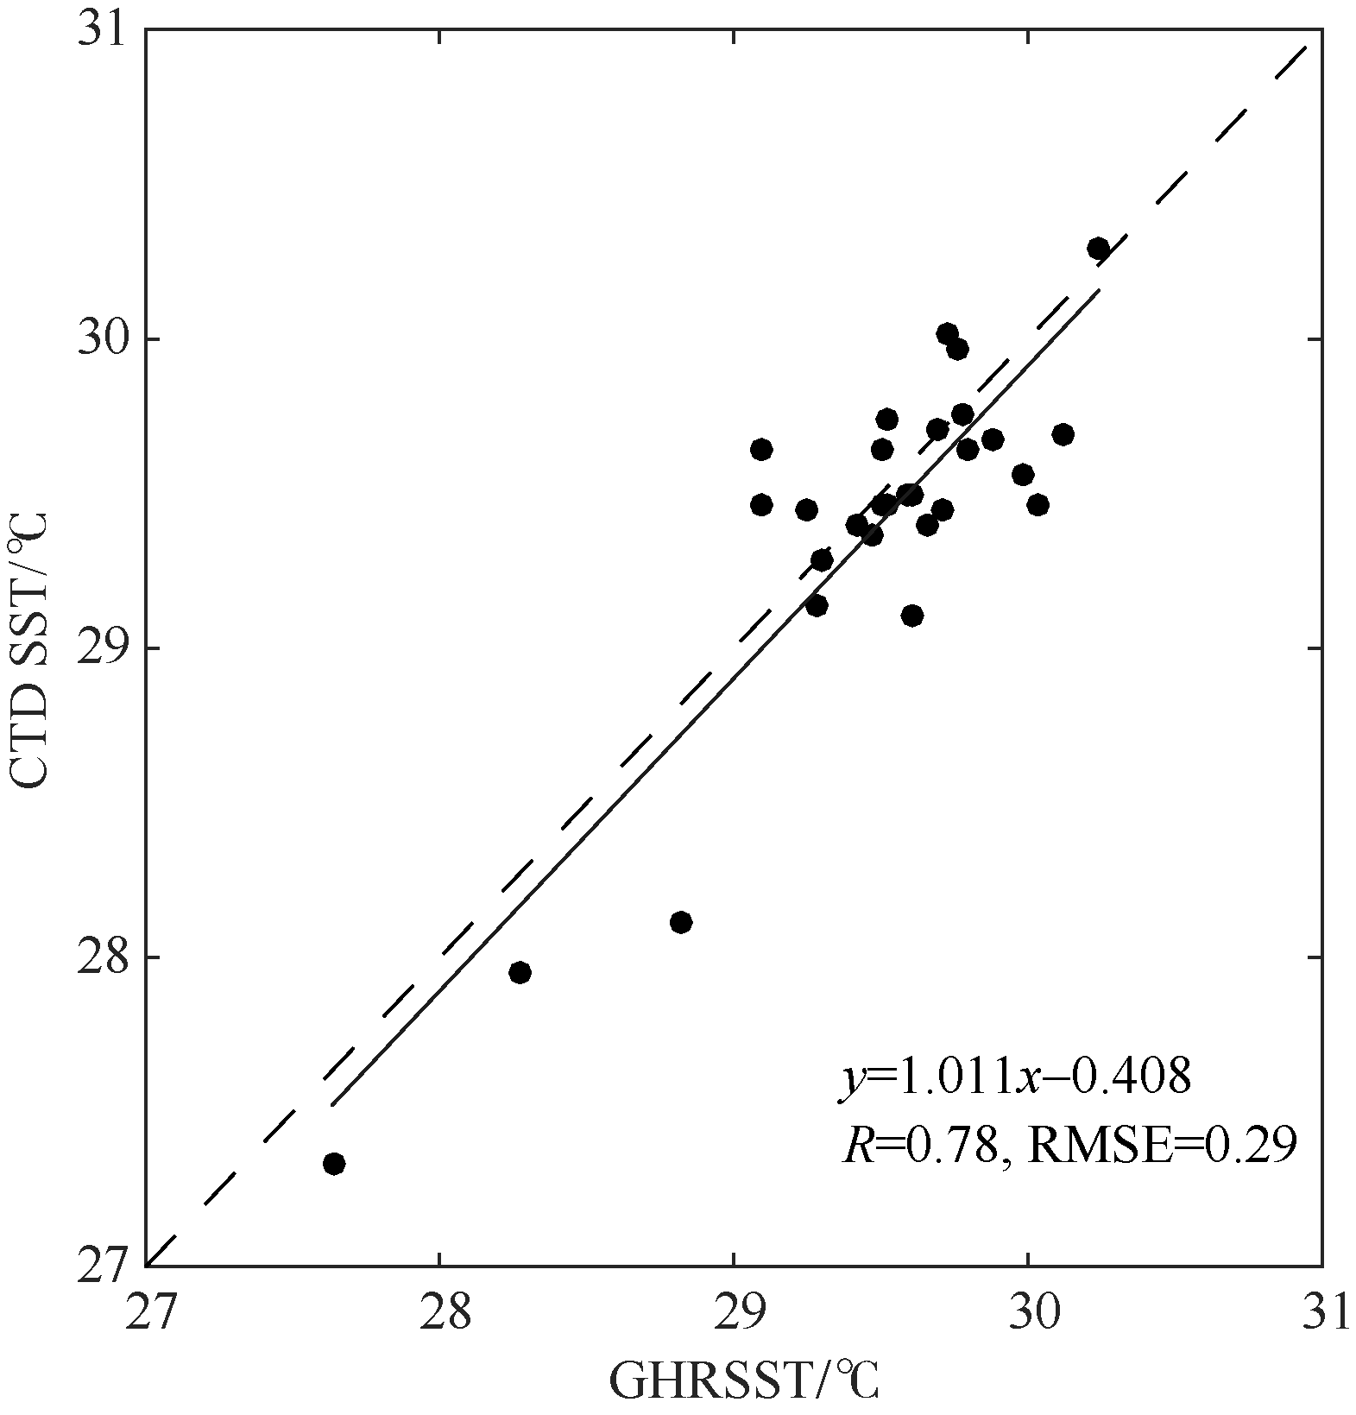  图2 卫星遥感海表温度与CTD实测海表温度的散点图  图中虚线为GHRSST与CTD SST的1:1关系, 实线为两者的拟合直线; RMSE为Root Mean Square Error  Fig. 2 Scatter plots of satellite SST and in situ CTD data | 可在文中插入主要论据图表：  - 图形格式要求：  a）坐标轴只保留主刻度线，不要有次刻度线；  b）参数与单位之间用“/”分隔，单位书写如前，如果是复合单位，则加括弧，并采用点乘格式；c）刻度线一律朝内；  d）图形纵横坐标刻度不宜过多，建议不超过5-6个；  e) 图中的图例等不能覆盖或压住途中数据点，线条等图形内容。

稿件格式模板 | 格式要求说明
参考文献 References  郭飞, 侍茂崇, 夏综万, 1998. 琼东沿岸上升流二维数值模型的诊断计算[J]. 海洋学报, 20(6): 109–116. GUO FEI, SHI MAOCHONG, XIA ZHONGWAN, 1998. Two-demension diagnose model to calculate upwelling on offshore of the east coast of Hainan Island[J]. Haiyang Xuebao, 20(6): 109–116 (in Chinese with English abstract).  韩舞鹰, 王明彪, 马克美, 1990. 我国夏季最低表层水温海区—琼东沿岸上升流区的研究[J]. 海洋与湖沼, 21(3): 267–275. HAN WUYING, WANG MINGBIAO, MA KEMEI, 1990. On the lowest surface water temperature area of China Sea in summer-the upwelling along the east coast of Hainan Island[J]. Oceanologia et Limnologia Sinica, 21(3): 167–275 (in Chinese with English abstract). | - 参考文献格式要求  参考文献著录规则请参考国家标准GB/T 7714-2005执行  a) 文献排序为先中文文献，再英文文献，均已第一作者姓氏首字母顺序排列；西文人名一律“姓”全拼在前（全部字母大写）, “名”缩写在后, 名缩写（大写）不加缩写点, 两缩写名间加空。姓、名中间加空。外国人名中间有连字符的, 照加。东方人名的英文均用全称, 不能缩写, 全部字母大写。引用多位作者合著的文章时, 列前3位作者, 加“等(et al)”  b)中文文献要求英文注释; 对于原文献没有英文注释的文献，后面用括弧注明，即（in Chinses）;  c) 西文文章题目、西文书名和论文集名中, 首词和专有名词的首字母大写, 其余一律小写。  d) 刊名列出全称，不缩写;  e) 每条文献中各项必须齐全, 并要特别注意以下容易忽略的项目：论文集编者姓名, 论文集书名, 专著和论文集的出版城市及出版社, 起止页码等;  f) 非正式出版物(如研究报告等)请参照“参考文献著录规则”在文后列出。  专著（含图书、学位论文、技术报告、会议文集、汇编等）（文献标识码分别为M、R、C、G）：主要责任者．出版年．文献题名[标识码]．(译者姓名, 译．) 出版地: 出版者：起止页码  学位论文(文献标识码为D)：责任者．年份．文献题名[D]．保存地：保存者：起止页码．  期刊文章：主要责任者．出版年．论文题名[J]．刊名, 卷（期）：起止页码．  专著中的析出文献：析出文献主要责任者．出版年．析出文献题名[M]//源文献主要责任者及题名．出版地: 出版者：起止页码．  电子文献：主要责任者．(更新或修改日期) [引用日期]．题名: 其他题名信息[文献类型标志/OL]．出版地: 出版者：起止页码．获取或访问路径．  参考文献的卷期号不要以阿拉伯数字0开头，例如：2021，3（1）不能写成“2021，03(01):

